Лабораторная работа № 10
Лабораторная работа: Основы работы с модулями ядра операционной системы
Жукова София Викторовна
Содержание

1 Цель работы
Получить навыки работы с утилитами управления модулями ядра операционной системы.

2 Выполнение лабораторной работы
Управление модулями ядра из командной строки
Запустим терминал и получим полномочия администратора, посмотритм, какие устройства имеются в нашей системе и какие модули ядра с ними связаны (рис. 1).
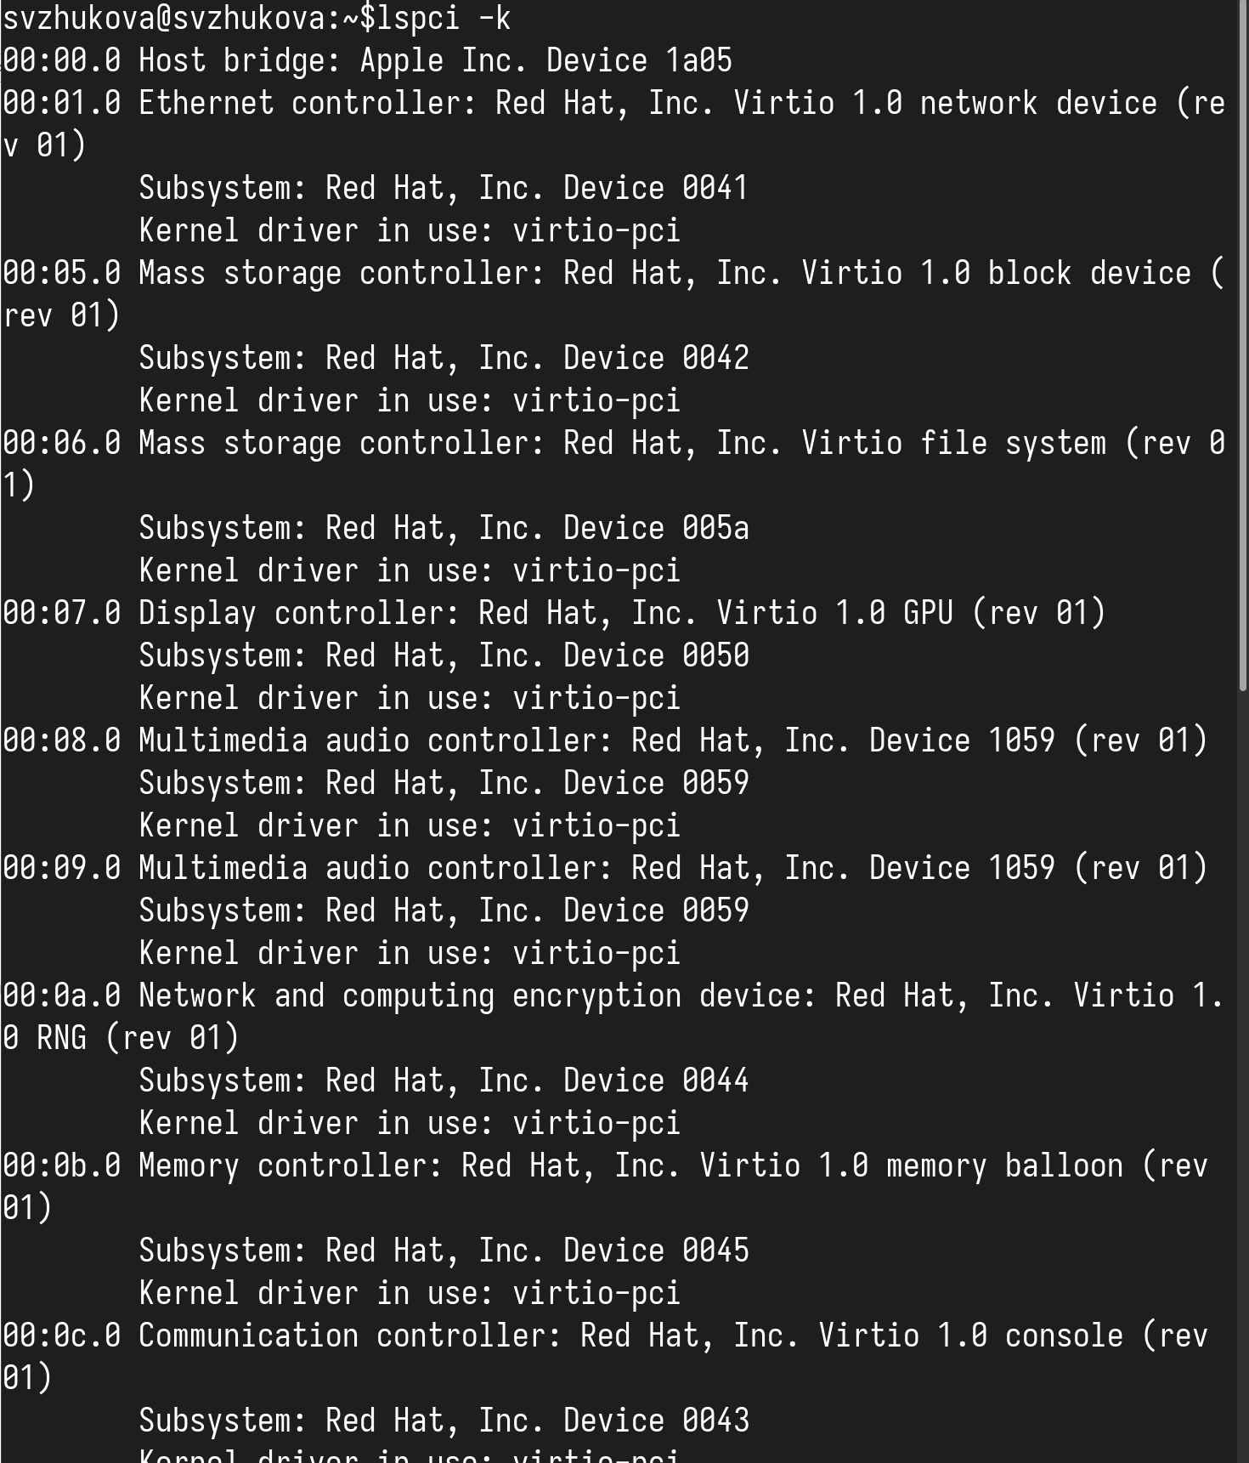
Рис. 1: Устройства в нашей системе и модули ядра
Посмотрим, какие модули ядра загружены: (рис. 2).

Рис. 2: Посмотрим
Загрузим модуль ядра ext4 и убедимся, что модуль загружен, посмотрев список загруженных модулей (рис. 3).
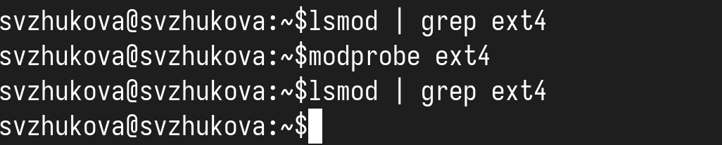
Рис. 3: Модуль ядра ext4
Посмотрим информацию о модуле ядра ext4 (рис. 4).
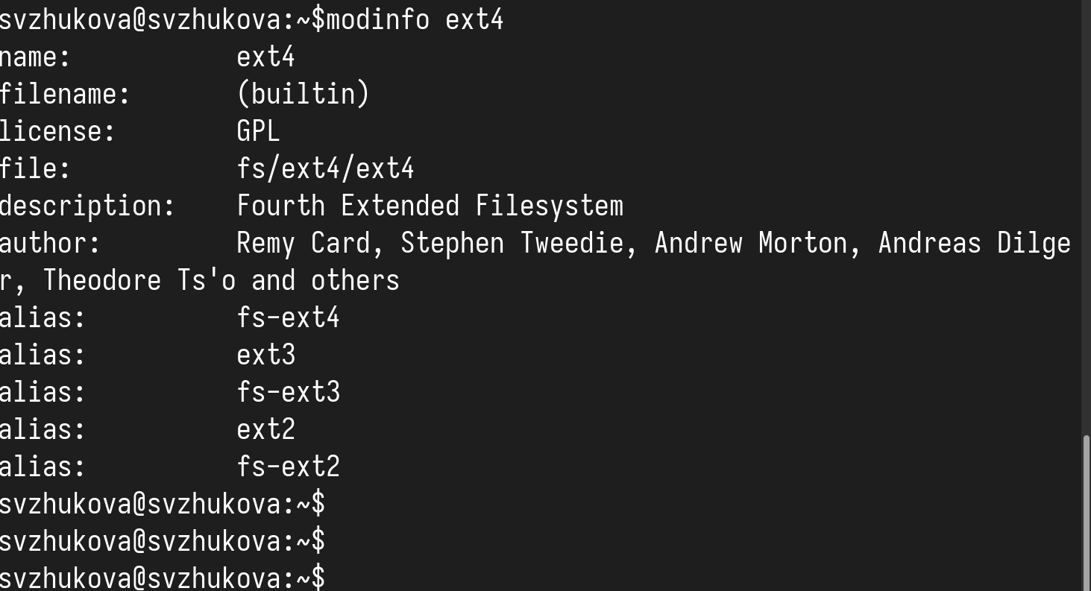
Рис. 4: Посмотрим
Попробуем выгрузить модуль ядра ext4 (рис. 5).
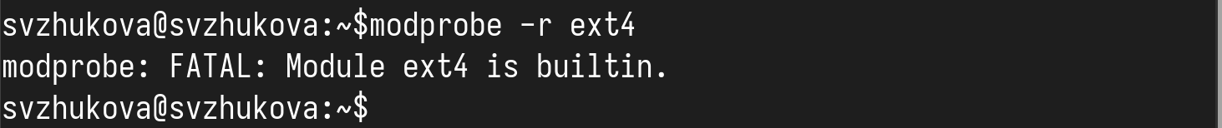
Рис. 5: Попробуем выгрузить
Загрузка модулей ядра с параметрами
Запустите терминал и получите полномочия администратора. Загрузим модуль ядра bluetooth (рис. 6).
Рис. 6: Модуль ядра bluetooth
Посмотрим список модулей ядра, отвечающих за работу с Bluetooth и информацию о модуле bluetooth: (рис. 7).
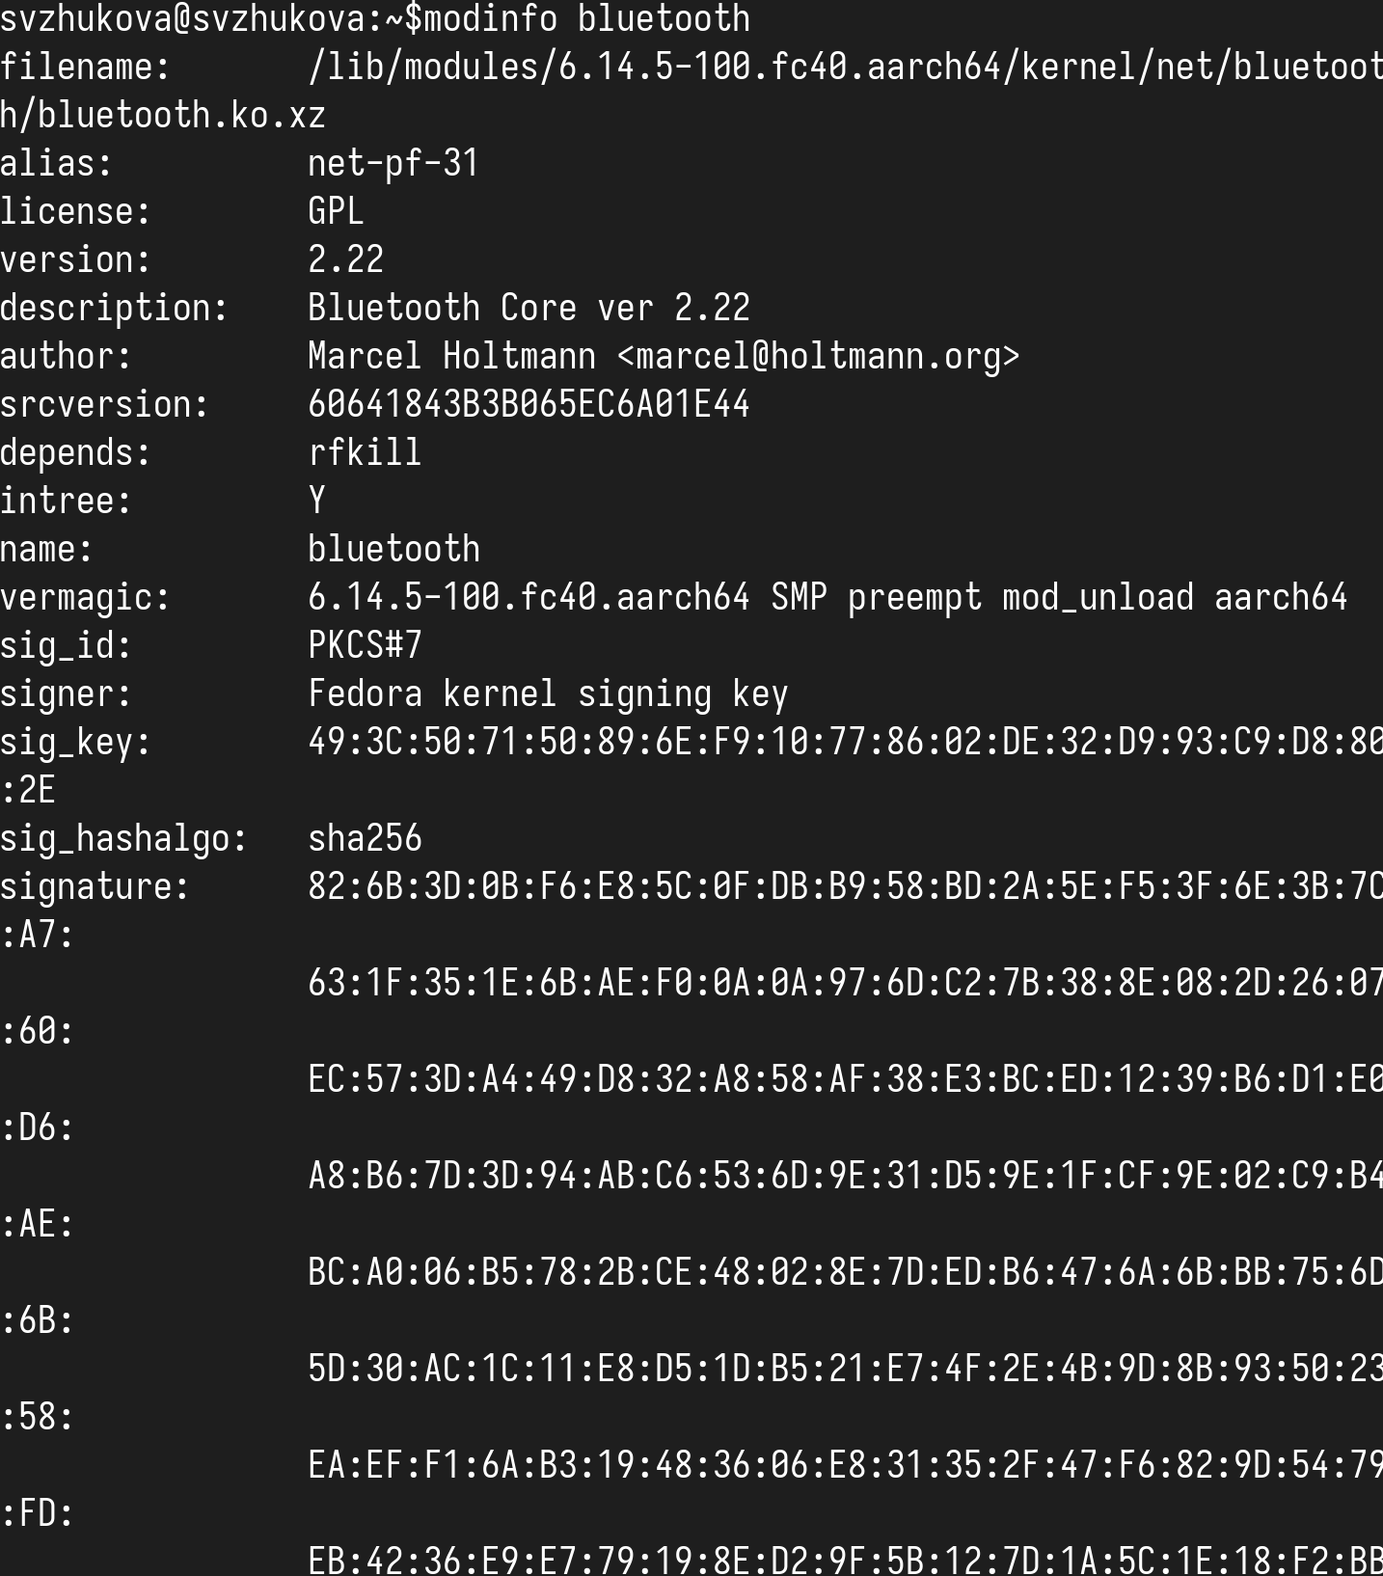
Рис. 7: Посмотрим
Выгрузим модуль ядра bluetooth (рис. 8).
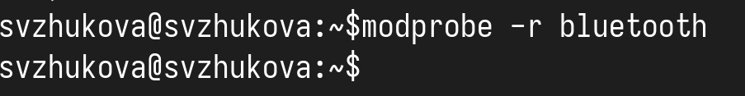
Рис. 8: Выгрузим модуль ядра bluetooth
Обновление ядра системы
Запустим терминал и получим полномочия администратора, посмотрим версию ядра, используемую в операционной системе и выведем на экран список пакетов, относящихся к ядру операционной системы (рис. 9).
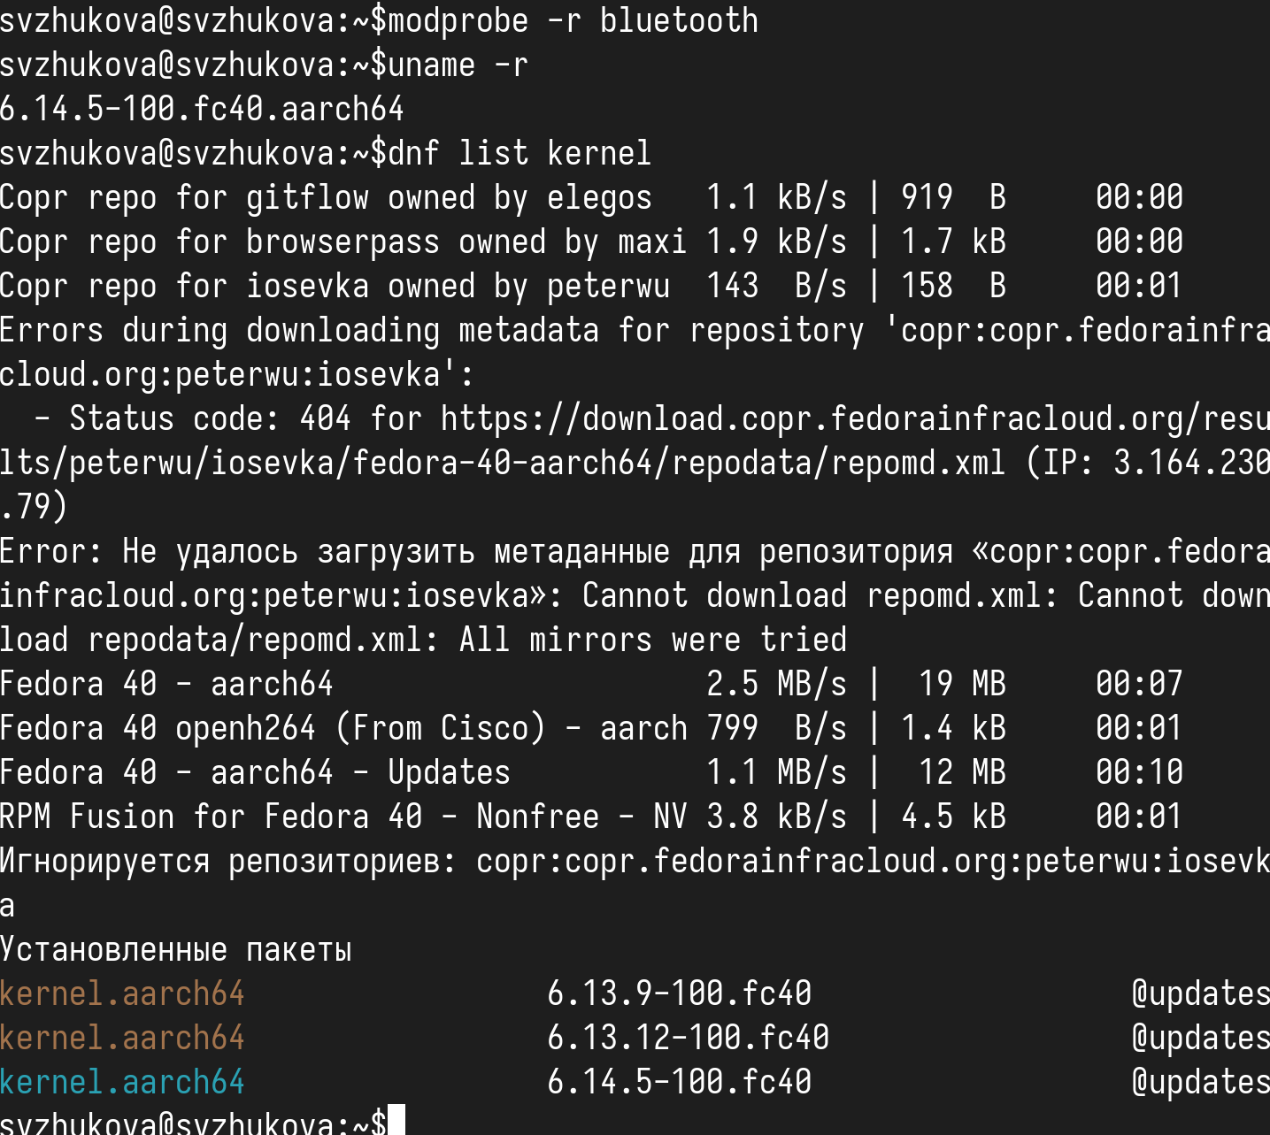
Рис. 9: Выполним
Обновим систему, чтобы убедиться, что все существующие пакеты обновлены, так как это важно при установке/обновлении ядер Linux и избежания конфликтов и обновим ядро операционной системы, а затем саму операционную систему (рис. 10).
Рис. 10: Обновим
Перегрузим систему, при загрузке выберем новое ядро. Посмотрим версию ядра, используемую в операционной системы: (рис. 11).
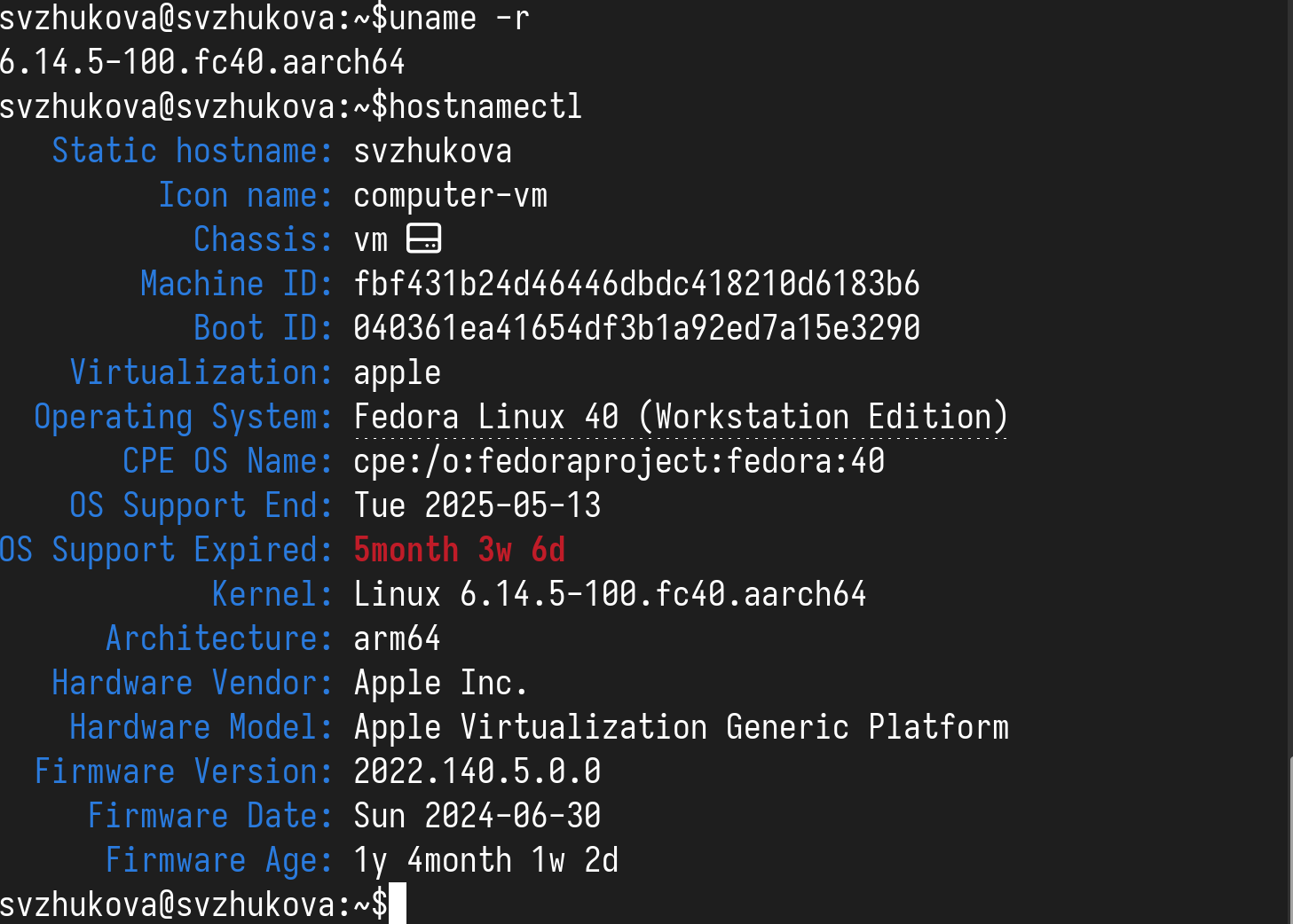
Рис. 11: Версия ядра
Контрольные вопросы
- Команда для проверки текущей версии ядра:
Чтобы узнать текущую версию ядра, используйте команду:
- uname -r
- Подробная информация о текущей версии ядра:
Для более детальной информации о текущем ядре используйте команду:
- uname -a
- Эта команда отобразит информацию о системе, включая имя хоста, версию ядра, дату сборки и архитектуру.
- Список загруженных модулей ядра:
Чтобы увидеть список загруженных модулей, используйте команду:
- lsmod
- Определение параметров модуля ядра:
Для определения параметров модуля ядра, используйте команду:
- modinfo <имя_модуля>
- Замените <имя_модуля> на название модуля, информацию о котором вы хотите получить.
- Выгрузка модуля ядра:
Чтобы выгрузить модуль ядра, используйте команду:
- rmmod <имя_модуля>
- Ошибки при выгрузке модуля ядра:
Если вы получаете сообщение об ошибке при попытке выгрузить модуль, у вас могут быть следующие варианты:
  - Убедитесь, что модуль не используется (например, не занят каким-либо процессом).
  - Используйте modprobe -r <имя_модуля> вместо rmmod, чтобы автоматически выгрузить все зависимые модули.
- Определение поддерживаемых параметров модуля ядра:
Чтобы определить, какие параметры модуля ядра поддерживаются, снова используйте команду:
- modinfo <имя_модуля>
- Подходящие параметры будут перечислены под заголовком, обычно начинающимся с “parm:”.
- Установка новой версии ядра:
Установка новой версии ядра может различаться в зависимости от дистрибутива, но общая процедура выглядит следующим образом:
  - Для Ubuntu или Debian:
  - sudo apt update
sudo apt install linux-image-<версия>
  - Для CentOS или Fedora:
  - sudo dnf install kernel-<версия>

3 Выводы
Мы получили навыки работы с утилитами управления модулями ядра операционной системы.

